* 基礎操作：W、S、A、D分別代表上下左右鍵(大小寫皆可)，E為特殊鍵，在爆炸模式中用E加上W、S、A、D，可炸掉人物上、下、左、右邊的牆
* main 說明：

1. 讀檔：以main參數argc, argv讀檔
2. 呼叫：根據輸入內容，呼叫class的成員函式

* class說明：

1. Private：
2. vector<vector<char>> _mp：儲存該次遊戲地圖的二維vector
3. _x, _y, _endX, _endY, _row, _col, _count：紀錄當前位置XY、終點位置XY、行列數、走的步數
4. setXY(), setEnd()：設定_x, _y和_endX, _endY
5. Move()：判定是否可移動
6. moveXY()：移動_x, _y
7. moveMap()：控制一般模式及炸彈模式的遊戲，根據輸入改變地圖上的符號
8. robot()：控制自動模式，根據機器人遞迴移動，改變地圖上的符號
9. explode()：控制爆炸模式的爆炸功能
10. printMap()：輸出整張地圖
11. Public：
12. Player()：初始化變數
13. melcome()：輸出歡迎語
14. setMap()：將地圖檔案的內容存入二維vector內

* 機器人邏輯：依據 “上、右、下、左” 的順序遞迴呼叫，若該路為死路則回朔，走到終點則結束遊戲
* 加分項：
  1. 自動模式
  2. 爆炸模式
* 程式展示：

1. 一般模式：

(初始介面 ↓)

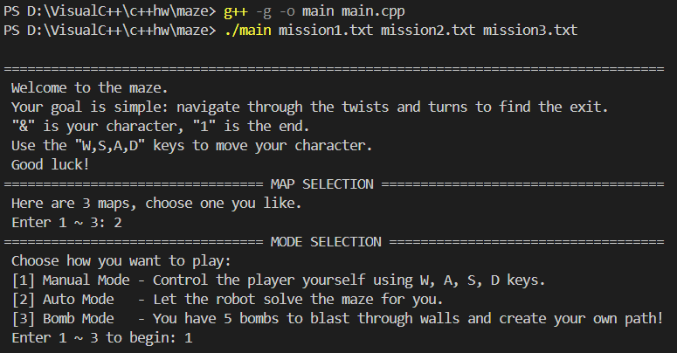

(撞牆 ↓)

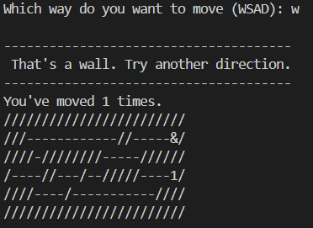

(正常走 ↓)

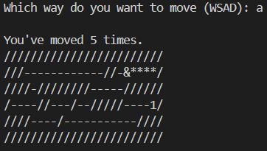

(到達終點 ↓)

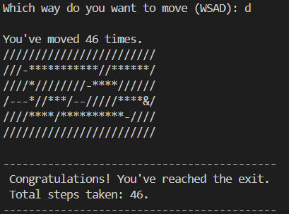

1. 自動模式：

(到達終點 ↓)

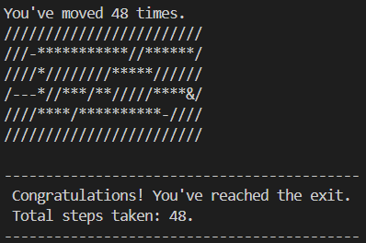

1. 爆炸模式：

(炸掉下面的牆 ↓)

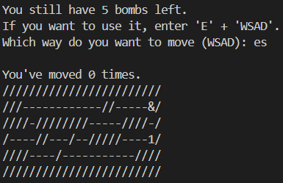 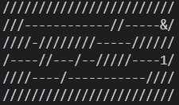

(可以走過去 ↓)

